博弈理论
博弈树
在 本章和下几章中，我们要探讨一下难度较大的棋类游戏程序，比如国际象棋和西洋跳棋等等。用这些程序来同人或其他程序对弈。然而，有些程序是把计算机精心设 计成一个棋盘，人们可以在其上对弈（或者是一种单人玩的棋盘游戏）。这种程序更接近于系统模拟的领域，而不属于人工智能的范畴。我们此处所要介绍的却是让 计算机能够“思考”如何下棋。
假定有两个人或者两台机器在下棋。我们把其中一名称为棋手，另一名称为对手。而我们始终从棋手的角度来观看这场竞赛。这样一来，如果棋手赢了、对手输了，我们就说这盘棋赢了；如果棋手输了、对手赢了，我们就说这盘棋输了。
假设现在该轮到棋手走了。在大多数情况下，棋手对这步棋可以有若干种选择。对于棋手的每一种选择，对手也有若干可供选择的相应棋步。对于棋手的每一步棋以及对手的每一步回棋，棋手又有自己进一步的选择。显然，这里所遇到的分支情况同我们在状态搜索中遇到的情形相同的。
实 际上，我们可以把一盘棋想象成具有一个入口（起始位置）和一组出口的迷宫。有些出口标上了赢的记号；有些出口标上了输的记号；而有些出口标上了和局的记 号。在入口处，棋手选择某条路径起步，在路径的一个岔口，对手挑选了自己的路径回步，棋手和对手就这样轮流选择自己的路径走下去。棋手总是力争通向胜利的 出口，而对手却总是把棋路引向输的出口。有时双方各自的努力不相上下，最后在和局出口结束棋局。或者他们一直在这个迷宫中徘徊，直到形势变得非常明朗：双 方循环兜圈子，这时只好双方握手言和。
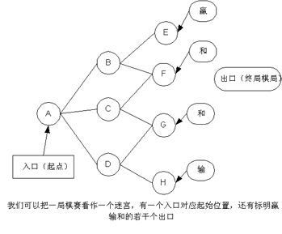
因 此，下棋游戏同状态图搜索是相似的，就是要在状态图中找出一条从初始状态到目的状态的路径。但是，它们之间却有一个很大的差别。在状态图搜索中，总是由一 名选手来选择下一步往哪走。而在棋类的对弈中，棋手只有一半选择的权利，另一半由对手作出决定。棋手是一直朝着目标努力，而对手却是通过它每一步棋对此设 置障碍。寻找机会把棋手从通往目标的路径上引开。
对于任何一种博弈竞赛，我们可以构成一个博弈树。它类似于状态图和问题求解搜索中使用的搜索树。博弈树的结点对应于某一个棋局，其分支表示走一步棋；根部对应于开始位置，其叶表示对弈到此结束。在叶节点对应的棋局中，竞赛的结果可以是赢、输或者和局。
所谓棋局，就是所有那些必须记录下来的信息。根据这些信息，比赛在按计划暂停以后能够得以继续进行下去。显然，这些信息包括了此时棋子在棋盘上的位置以及指出下一步是轮到棋手走，还是对手走。
博弈树是一棵与／或树，不同于在状态搜索中使用的纯粹的或树。
其原因是：当轮到棋手走时，他可以决定选择哪一步棋走。如果起码有一步可以担保棋手能够到达赢的棋局，那么棋手就会选择这一步并保证能够取胜。因此对应于棋手走的节点是一个或节点。
当轮到对手走时，选择是由对手决定的。棋手没有任何选择的权利。只有对手的所有可以走的棋布都会导致棋手赢时，这时棋手才能保证会赢。因此，对于对手走的结点是一个与节点。
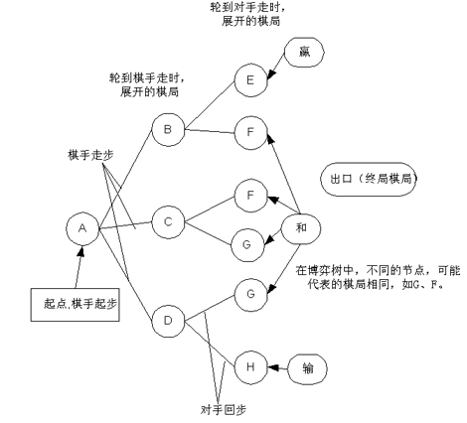
对 于一场经过深思熟虑地棋局来说，其博弈树是非常庞大的（国际象棋来说有10^120个节点）。以至于不可能把这样大的博弈树装入计算机，也不可能在任何合 理的、有限的时间内进行详细的搜索。尽管如此，首先深入的考察一下完整的博弈树，然后再看看如何来修正我们的原来的想法，以便把搜索树修整到一个合理的范 围。这样做还是很有意义的。
博弈策略
假设我们对所讨论的博弈问题构造了一棵完整的博弈树，我们希望能从中找出棋手应采用的策略。这种策略应当确保棋手会赢，或者起码能够得到和局的结果。
首先我们把该博弈树的每一个节点标上w（对应于赢）、d（对应于和局）或者l（对应于输）。如果当前的棋局对应于标有w的节点，那么就存在一种策略可以担 保棋手会赢；如果结点标的是d，那么除非对手失误，否则棋手最好的前景就是争取和局；如果节标的是l，那么棋手只好认输了，除非对手下错了棋。
对一个节点标以w、d和l的过程，可以如下进行。
我们的讨论从叶节点开始，每一个叶结点对应于一场棋赛的结束的终局。根据博弈的规则，叶节点确定了棋手的赢，输和和局。这样，我们就把每一个叶节点标上相应的值。
现在我们按照从叶往根本方向进行研究。按照每一节点的子节点的标号来标记该节点本身。节点标注的规则如下： 轮到棋手走步时，如果该节点的子节点至少有一个标有w，那么，该节点就标为w；如果所有子节点都标为l，那么该节点标为l。其他情况标上d。 轮到对手走步时，如果该节点的子节点都标上了w，那么该节点标为w；如果有一个以上的子节点标上了l，那么该节点标为l。其他情况标上d。
根节点的标注表明，在对手不失误的情况下，棋手能够得到的最好结果。如果根节点为w，那么棋手稳操胜券；如果为l，那么对手一定能击败棋手；如果为d，那么在对手不失误的条件下，棋手能够得到的最好结果就是平局。
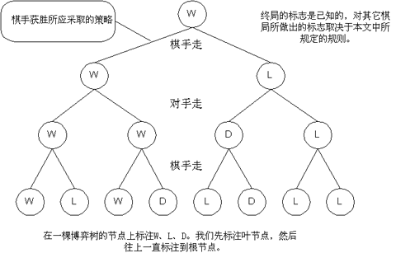
一场比赛，如其根节点能够标上w或l，并且是很简单易于分析的话，就可以成为骗人的棋局。该节点标作w的话，无论是谁先走，先走者都能赢；根节点为l的 话，无论谁后走，则后者也一定能赢。当然需要采取正确的策略。骗子知道哪一方面能够赢，以及要赢所需要采用的策略。而这些，受骗者肯定是不知道的。
棋手的策略应该遵循这样的原则：如果有一步棋能走到节点为W的棋局，那么就应当走这步棋；如果所有的棋步都通向节点为l的棋局，那么就只好放弃这盘棋认输。其他情况下，就要走到标为d的节点。
对手采取的策略正好相反：如果有一步棋能走到节点标为l的棋局，那么就下这步棋，如果所有的棋步都通向节点为w的棋局，那就只有放弃认输。其他情况下，就 要走到标为d的节点。 当有两条以上的路径都能通往l节点，或者有两条以上的路径通往d节点时，棋手所采取的策略就不再是决定性的了。在实际对弈中，棋手总是想选择w节点，达到 了w节点，就使得往后的对弈过程变得简单了。这样做就能减少棋手失误以致失去优势的机会。基于同样的理由，棋手在达不到节点时，应该选择d节点。这样就可 以导致最复杂的情况产生。希望对手在这种情况下失误以便使自己重新得到优势。到现在为止，我们的讨论还是很不充分的。因为在所有的w节点或者所有的l节点 之间，我们并没有给出任何差别。

